Проповеди в MP3 – диск № 418  1. Братское общение в г. Курганинск, 2006  [02] Москалец В.В.-Подвизайся добрым подвигом веры 21:16  [04-06] Армения, Грузия 22:41  [08] Азербайджан – Бяков П.П. 10:52  [10] Чмых А. – Предстоять лицу Божию 16:47  [11] Ставрополье – Маркевич В.А. 8:16  [12] Краснодарский край – Антонюк Н.С. 29:50  [14] Маркевич В.А. – Преуспевающий человек Божий 38:42  [15] Антонюк Н.С. – Я ищу братьев 31:04  [17] Горянин М.А. – О добродетели 29:01  [18] Костюченко Г.В. – Пребывание во Христе 59:42  [20] Кондратьев С.Я. – О благовестии 1 33:24  [21] Бяков П.П. – О благовестии 2 22:00  [22] О братстве 46:22  [24] Маркевич А.А.-Подвизайся добрым подвигом веры 24:58  [25] Антонюк Н.С. – Враги креста Христова 43:58  [26] Маркевич В.А.–Ответы (Девственники Откровения) 5:14  [27] Горянин, Антонюк – Ответы (В день посещения) 5:46  [28] Антонюк Н.С. – Ответы (Положение в Абхазии) 7:11  [29] Антонюк Н.С. – Ответы (О Винсе) 6:13  [30] Костюченко Г.В. – Ответы (Если в сердце гнев) 20:38  → | [31] Костюченко – Ответы (Как отвечать помогают ли) 13:57  [32] Участие и Антонюк – Ответы (Численность) 33:42  [33] Высокое звание и ответственность святых 18:27  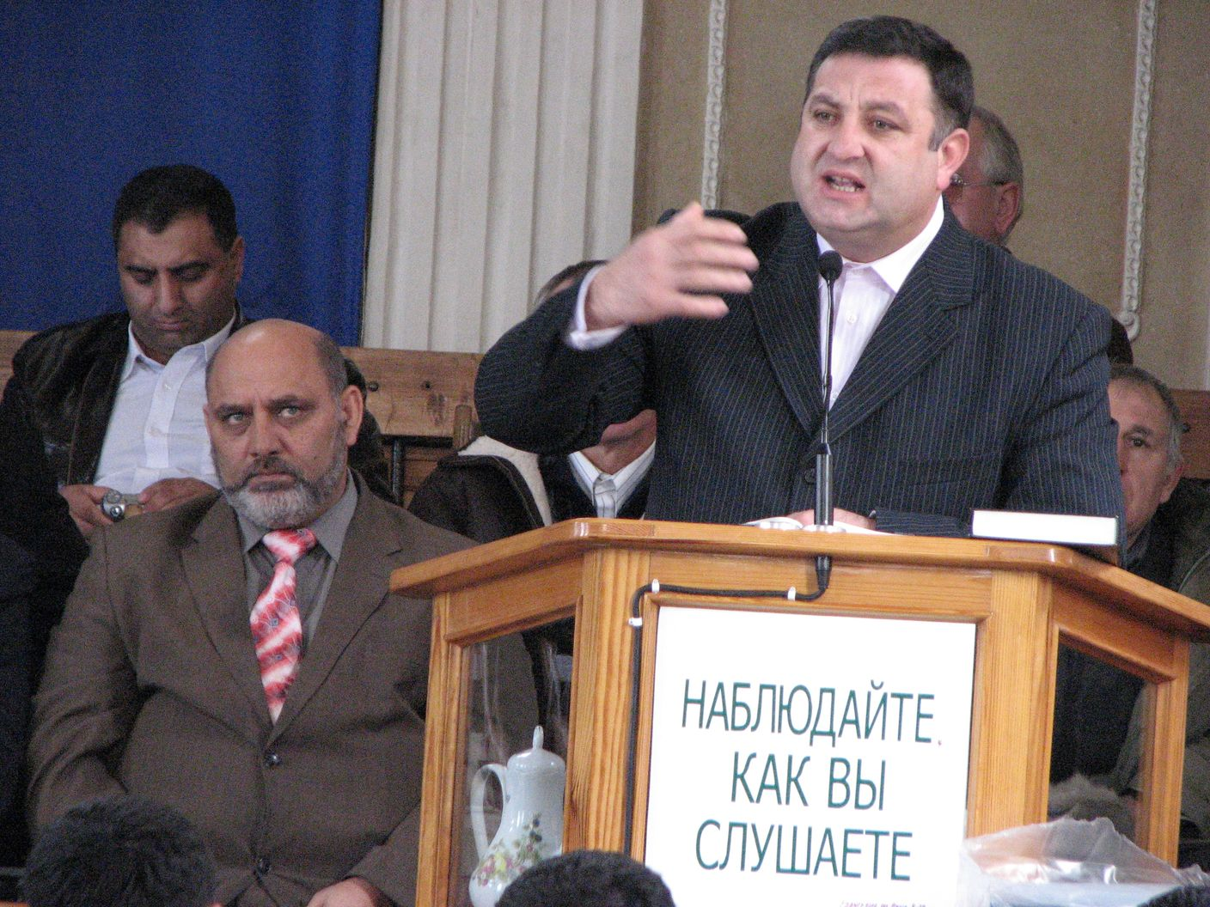  2. Призывное служение цыган в Мелитополе 14.01.2009  [35] Вступление и молитва 1:13  [36] Пение (Манит сердце мечтою) 3:23  [37] Слово к молитве – Сын дан нам 6:07  [39] Пение (Отче мой, от Тебя я ушёл) 5:53  [40] Пение (Во грехах бесконечных) 6:28  [42] Свид-во (Бог перевоспитал нас) 21:52  [44] Пение (На холме высоком) 4:43  [45] Пение (Ноги Господа мерили) 3:38  [46] Свид-во Николая (барон) 19:31  [48] Пение (К ранам Твоим) 5:37  [49] Проповедь – Она кричит за нами 13:22  [50] Пение и покаяние 0:39  [51] Пение (Жизнь задаёт задачи сложные) 3:06

